PL - PDA - 4.B Hmyz, úplná a neúplná premena
- Roztrieď živočíchy na stavovce a bezstavovce:
mačka, slimák, krt, kôň, mravec, orol, komár, had, zajac, myš, motýľ, lienka
Stavovce
bezstavovce

- Štádiá vývinu hmyzu s NEÚPLNOU PREMENOU:

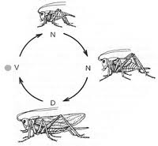

Pomôcka: ( vajíčko, larva- nymfa, dospelý jedinec)

- Štádiá vývinu hmyzu s ÚPLNOU PREMENOU:
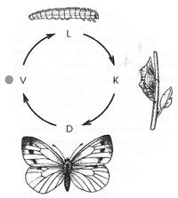

Pomôcka: ( vajíčko, larva, kukla, dospelý jedinec)

